Fifth Asian Workshop on Foundations of Software（AWFS 2007）

注册报到

- 会议地点：厦门大学软件学院
厦门大学软件学院(http://software.xmu.edu.cn)是教育部和国家计委批准的35所示范性软件学院之一，成立于2002年2月。学院按新模式建立、新机制运行的厦门大学直属学院。学院坐落于厦门大学本部校区，依山傍海，风光旖旎，建筑独具一格，紧邻地方政府的软件园区。
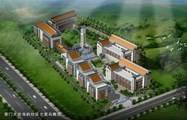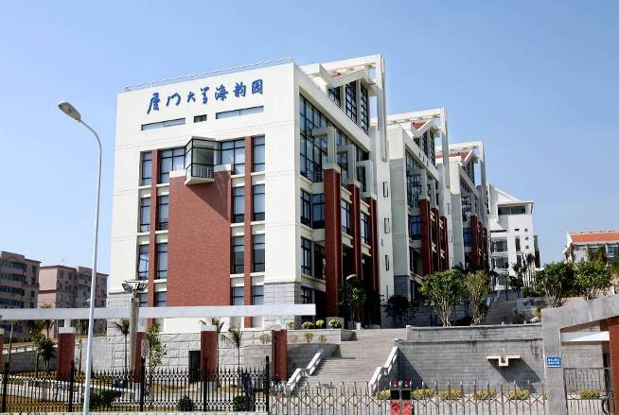
- 住宿：珍珠湾度假村（武警厦门疗养院）
珍珠湾度假村地处厦门岛东部旅游风景区；背靠生态环保区豹子上，毗邻风光旖旎的环岛路，是一处依山傍海、环境优美的亚热带海滨疗养保健、休闲度假的理想场所。欧式建筑风格的主楼高雅大方，可同时接待300人入住。100 间标间，20 间套房都拥有独立阳台，可以凭栏远眺，纵览山海之胜；8 套别墅结构的贵宾套房让你拥有家的感觉。位于珍珠湾花园的两栋海滨观景别墅（12 间），更是适合与家人、好友相聚，在这里放松身心，怡情养性，一同享受南国海滨的椰风海韵，以及大海、阳光、沙滩给您带来的惬意与闲适。
地址：厦门珍珠湾武警疗养院 曾厝垵路180号 电话：0592-3929388
度假村主楼
标准客房
别墅客房
- 旅游信息
武夷山(http://www.wuyimountain.com/)旅游：6月3日傍晚从厦门乘火车出发，6月5日晚上回到厦门，费用自理。
其它旅游信息:http://www.xmtravel.com.cn/

- 会议联系人
厦门大学软件学院 洪志令 老师
电话: +86 - 13515967879
传真: +86-592-2580-500
邮编: 361005
电子邮件: xmudbase@xmu.edu.cn
厦门大学软件学院 叶艳芳 老师
电话: +86 - 592 -6810670
传真: +86-592-2580500
邮编: 361005
电子邮件: yeyanfang@yahoo.com.cn
- 会议注册

(1)、注册费（人民币）
注册日期 | 标准注册费 | 学生注册费 | 随行人员注册费
2007 年 5 月 31 日前 | 1200元 | 600元 | 400元
上述注册费包含会议文集、茶休、用餐（含晚宴）以及市内旅游费用。武夷山旅游及住宿费用不在此列，这两项费用在报到时收取。以学生身份注册，请随注册单寄来学生证复印件（扫描件亦可），并在报到时出示学生证。
(2)、住宿费用
房型 | 费用 | 说明
标准房 | 200 元人民币/天/间
高级套房 | 380 元人民币/天/套 | （每套含 3 间：  卧室、客厅、卫生间）

(3)、付款方式
国内代表:

银行卡转账、汇款、报到时现金支付

开户行: 建设银行
账号: 4367 4219 3526 0079 808
户名: 洪志令
（银行汇款方式务必将汇款回执单扫描后通过邮件发送至组委会邮箱: xmudbase@xmu.edu.cn）

国外代表:
报到时现金支付

(4)、注册方式
请认真填写好注册表, 用E-mail发送到如下邮箱:
xmudbase@xmu.edu.cn

AWFS 2007会议注册表
- 代表情况
代表姓名 | 职务或职称¹ | 性别 | 论文编号² | 随行人员（非会议代表）³ | 性别
单位名称：
通信地址（邮编）：
电话（区号）： 传真：
电子邮箱：
会议联系人： 手机：

说明：1）学生请在职务栏注明；2）受邀报告代表请在论文编号栏注明；
3）随行人员如不需要安排住宿可不填。

二、住宿预订：
三、返程票预订
抵厦日期和时间： |  |  | 抵厦：( )汽车站 火车站 飞机场 |  |  | 需要接站：是  否  若是，列车或航班号：
需要预定住房： 是  否 |  |  |  |  | 入住日期： | 退房日期：
双人间 | 间 | 单人间 |  | 间 | 与其他代表合住标准间： 是  否
有无饮食禁忌： 无  有(请说明)___________________________________
其它要求：
预定： 年 月 日 厦门 至  飞机票  火车票 张 (硬卧 硬座)
车次/航班： 第一选择 第二选择
备注：
四、旅游预订：
预定参加武夷山自费旅游：  是  否
五、费用与发票（请详细阅读注册说明）
我已将注册费用RMB__________元，通过 邮局汇款 银行汇款 银行卡转帐 方式于 月 日寄出。

